MASSAGEM PARA TORCICOLOGO

Rigidez no pescoço é comum pois geralmente as pessoas armazenam tensão nos músculos do pescoço e ombros. O alongamento é uma boa maneira de aliviar a tensão. Alongamento tem ainda mais resultado quando combinada com a massagem.

Aqueça a região dolorida de forma branda. Isto pode ser feito com uma toalha úmida no microondas por alguns segundos. Dobre a toalha aquecida e coloque no pescoço por dez minutos ou até que ele começa a passar frio. O calor húmido vai ajudar a soltar os músculos do pescoço.
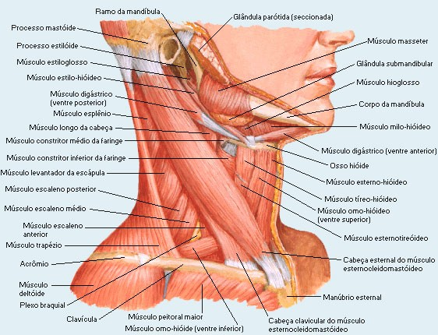

Retire a toalha para fazer alguns movimentos lentos e simples para avaliar a sua amplitude. Traga a sua orelha direita no seu ombro direito. Deixe cair o seu ombro esquerdo para aumentar o alongamento. Agora faça a mesma coisa no lado oposto. Você não deve sentir dor ao alongar-se. Se você sentir dor, recuar o alongamento. Agora vire a cabeça, tanto quanto possível para a direita. Tente olhar sobre seu ombro direito. Agora faça a mesma coisa para a esquerda.

Use sua mão direita para massagear o lado esquerdo do pescoço. Aplicar pouca quantidade de óleo ou creme para massagem no pescoço. A massagem deve ser feita com muito cuidado e sempre respeitando os sinais de dor e fazer de cima para baixo. Tente iniciar com o músculo esternocleidomastóideo. Esse é o músculo grande da frente do pescoço que não é difícil de ver. Ele começa no processo mastóide, que é a colisão óssea atrás de sua orelha e desce para a parte anterior do pescoço no local próximo onde o esterno e clavícula se encontram. Este músculo pode facilmente massageado com deslizamentos e movimentos circulares. Tente deixar o músculo relaxado. Faça isso algumas vezes ao longo do músculo.

A parte superior do trapézio é um músculo grande na parte de trás do pescoço. Ele começa a partir da base do crânio e desce pelos ombros. Com uma pressão moderada executar as mesmas manobras do passo 3 nas costas do pescoço ao lado da coluna vertebral. Faça isso algumas vezes. Em seguida, pegue a parte grossa do trapézio no ombro. Aperte delicadamente e solte.

Experimente levemente os movimentos do pescoço. Se a sua amplitude de movimento não teve qualquer aumento, massagear a área um pouco mais. Então tente esticá-lo novamente.

Repita o procedimento no outro lado.
Procure não fazer movimentos bruscos ou fortes no período de 24 horas
Caso esteja com algum problema de saúde que impeça esta automassagem ou com dúvidas sobre a sua situação, procure um médico.
Se esta massagem for de difícil execução também poderá procurar um massoterapeuta qualificado que poderá inclusive ampliar estes procedimentos.

